2. základní škola, Rakovník, Husovo náměstí 3
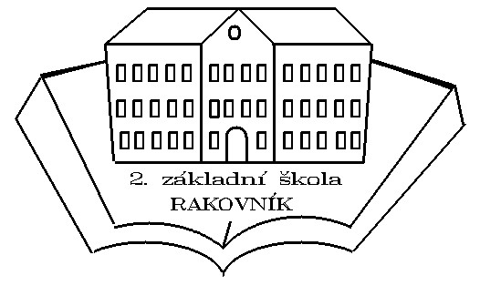

Mgr. Zdeněk Brabec

ředitel školy

2. základní škola, Rakovník, Husovo náměstí 3
269 01 R a k o v n í k

Č. j.: Pořadové číslo:

Věc: Žádost o odklad povinné školní docházky

Vážený pane řediteli,
obracím se na Vás s žádostí o odklad povinné školní docházky pro školní rok 2023/2024

z důvodu: ………………………………………………………………………………………

pro dítě:

jméno a příjmení: ………………………………………………………………………………

datum narození: ………………………………………………………………………………..

rodné číslo: …………………………………………………………………………………….

místo trvalého pobytu: …………………………………………………………………………

Zákonný zástupce dítěte:

jméno a příjmení: ………………………………………………………………………………

místo trvalého pobytu: …………………………………………………………………………

telefon: …………………………………………………………………………………………

Přílohy:

- Doporučení příslušného školského poradenského zařízení
- Doporučení odborného lékaře

V Rakovníku dne 202…
.……………………………………………
podpis zákonného zástupce

